# Муниципальное казенное общеобразовательное учреждение

«Двориковская средняя общеобразовательная школа »

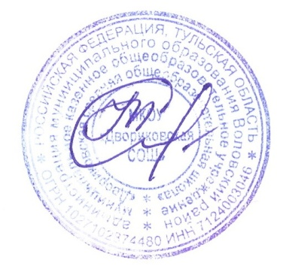

|  |  |
| --- | --- |
| Принята на заседании  педагогического совета  от «29» августа 2024г.  Протокол № 1 | Утверждаю:  Директор МКОУ  «Двориковская СОШ»  _______________Симакина Н.А.  Приказ №35 «29» августа 2024г. |

Учебный план дошкольной группы

МКОУ «Двориковская СОШ»

2024-2025

